План-конспект классного часа
«Что могут наши руки»
классный руководитель 2 А класса Любимова О.В.
Тема: «Что могут наши руки»

Цель: создание условий для осознания воспитанниками возможностей человека, созидательной роли труда и хороших поступков.

Задачи:
- развитие кругозора и интеллекта;
- создание ситуации нравственного выбора как основы дальнейшего формирования нравственности;
- развитие коммуникативных способностей в специально созданных речевых ситуациях

Форма проведения: беседа с элементами ситуативной игры.

Этап подготовки:
- Создание презентации, демонстрирующей возможностей рук человека
- Подготовка инсценированного рассказа «Для чего руки нужны»
- Подготовка аксессуаров для игр, иллюстраций по теме беседы

План
- Оргмомент, настройка аппаратуры
- Речевая зарядка
- Загадки
- Определение темы классного часа
- Инсценированный рассказ
- Демонстрация презентации с обсуждением увиденного
- Минутка психологической разгрузки
- Беседа об уходе за руками
- Физминутка «Ёлочка»
- Выполнение поделки из ткани «Брошь»
- Итог классного часа
Ход мероприятия
-Здравствуйте, ребята!
-Добрый день!
-Будем хорошо говорить: А_____ О_____ У_____ Э_____ И_____ ( с элементами фонетической ритмики)
-Послушайте: Денис, Оля, Даша, Никита, Даня, Соня (на слух, за экраном)
-Я тут, я Денис, ....
-Сегодня классный час, а тему вы узнаете, если выполните несколько заданий. Сначала разделитесь на две команды, будем соревноваться, отгадывать загадки.

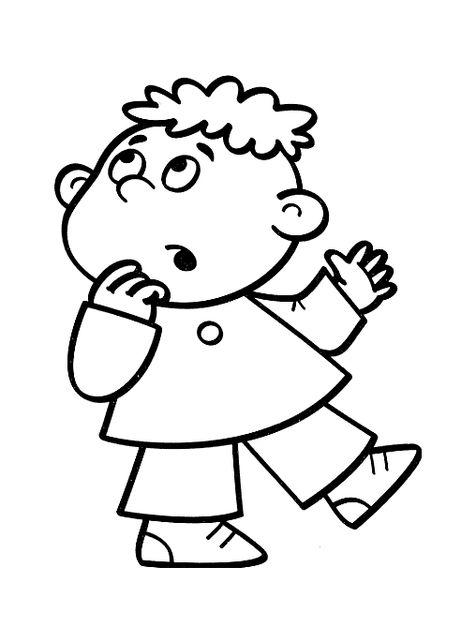
На земле он всех умней,
Потому и всех сильней. (человек)

Мы на них стоим и пляшем,
Ну а если им прикажем,
Нас они бегом несут,
Подскажи, как их зовут? (ноги)

У зверюшки – на макушке,
А у нас – ниже глаз. (уши)

На ночь два оконца
Сами закрываются,
А с восходом солнца
Сами открываются. (глаза)

-А теперь поможем нашему человечку и вставим отгадки в стихотворение:

Что такое наше тело?
Что оно умеет делать?
Наши ... звуки слышат,
А ... вокруг всё видят,
... могут прыгать, бегать,
... всё умеют делать.

-Одного слова не хватило, что же это такое?
-Это руки.
Сегодня ребята приготовили для нас рассказ, давайте послушаем и посмотрим.
(инсценировка рассказа Е.Пермяка «Для чего руки нужны»)
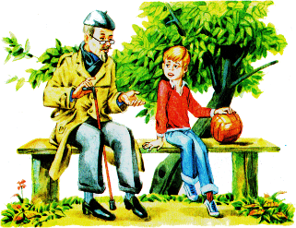
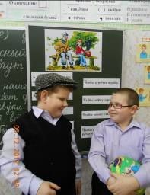

Петя с дедушкой большими друзьями были. Обо всем разговаривали.
Спросил как-то дедушка внука:
- А для чего, Петенька, людям руки нужны?
- Чтобы в мячик играть,- ответил Петя.
- А еще для чего?- спросил дед.
- Чтобы ложку держать.
- А еще?
- Чтобы кошку гладить.
- А еще?
- Чтобы камешки в речку бросать…
Весь вечер отвечал Петя дедушке. Правильно отвечал. Только он маленький был и по своим рукам обо всех других судил, а не по маминым, не по папиным трудовым, рабочим рукам, которыми вся жизнь, весь большой свет держится.

-Ребята, а вы как думаете, на что способны руки человека? (беседа: самостоятельные ответы и по иллюстрациям на презентации)
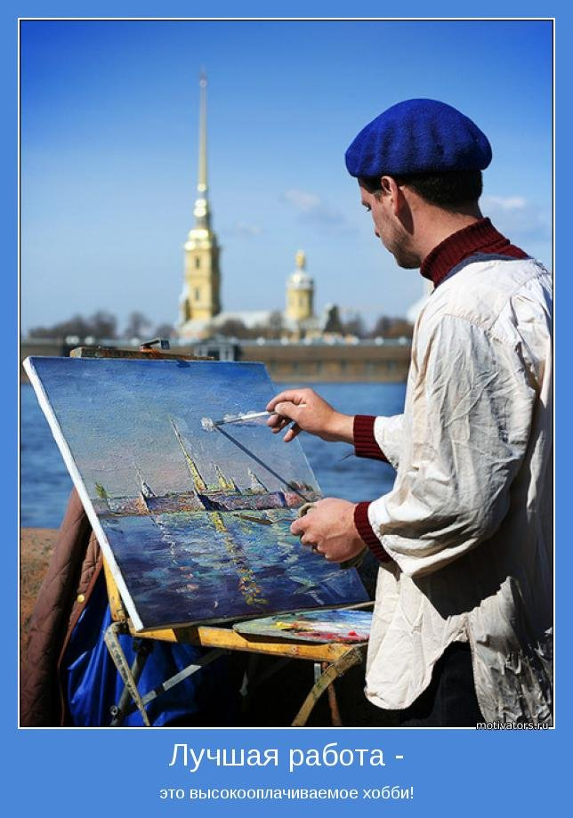
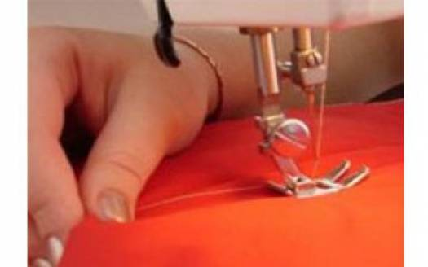
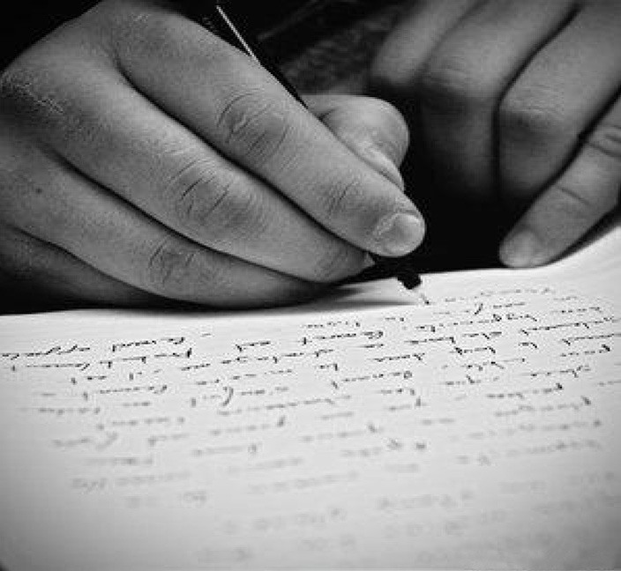

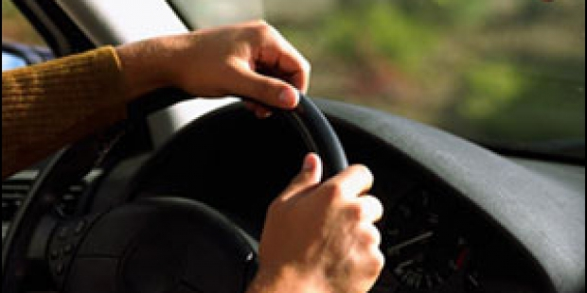
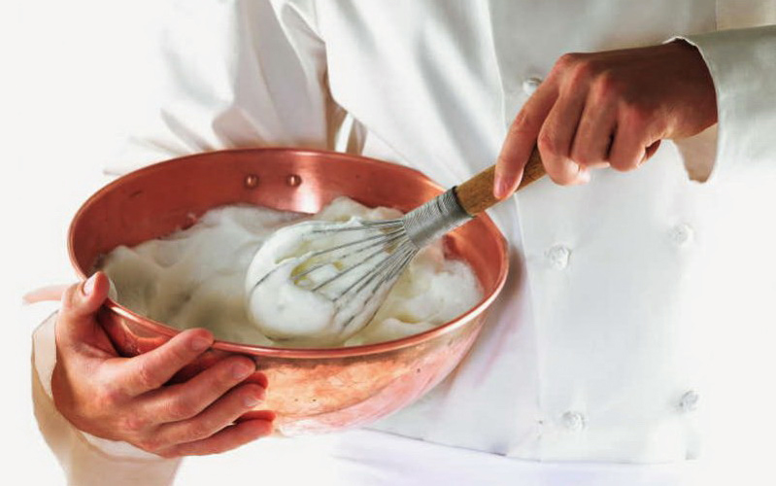

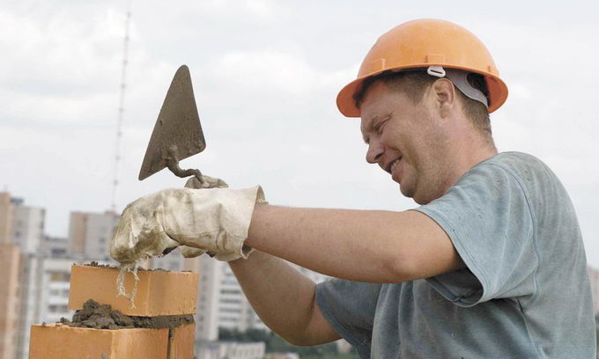
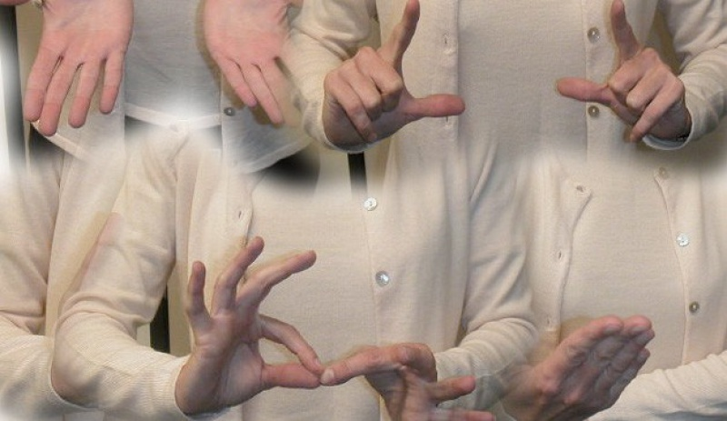

-Ребята, мы знаем много хороших слов, давайте скажем их друг другу.
-Знаем много слов хороших
И друг другу говорим

(Упражнение -психогимнастика: ты добрый, ты красивый, ты весёлый, ты аккуратная...)
-Чтобы наши руки всегда оставались красивыми и чистыми, нужно их беречь и ухаживать, посмотрите на картинки, как правильно мыть руки и беречь их от холода, микробов, а организм от болезней)
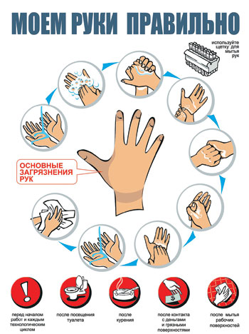
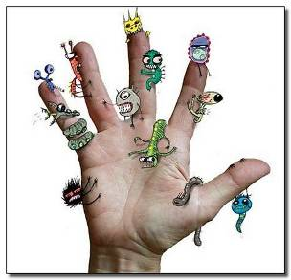
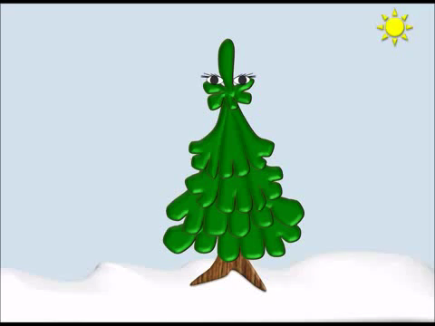

-Наши мальчики и девчоночки превратились в зелёные ёлочки.
(физминутка- музыкальный видеоролик «Ёлочка»)
Практическая работа
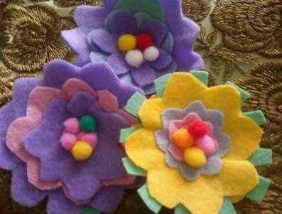
-Нашими умелыми руками мы умеем делать чудесные поделки. Сегодня закончим изготовление брошки. Возьмите свои конвертики и соберите детали, а затем украсьте брошки цветными шариками (воспитанники работают с помощью педагога)
Итог классного часа. Стихотворение для гостей:
-Мы старались, мы мечтали
Вас немного удивить.
-Украшение на память
Мы хотим вам подарить.

